**UNIVERSIDADE DE SOROCABA- UNISO**

**Análise e Desenvolvimento de Sistemas**

|  |  |
| --- | --- |
| Caique Alfredo | 00106911 |
| Gabriel Mascarenhas | 00101349 |
| Isadora Chagas | 00095396 |
| Mateus Andreotti | 00107683 |
| Rebecca Machado | 00081566 |

**Plataforma para Inscrições em Bootcamps**

**Planejamento de Desenvolvimento**

Versão 1.1

Sorocaba

2022

|  |  |
| --- | --- |
| Caique Alfredo | 00106911 |
| Gabriel Mascarenhas | 00101349 |
| Isadora Chagas | 00095396 |
| Mateus Andreotti | 00107683 |
| Rebecca Machado | 00081566 |

**Plataforma para Inscrições em Bootcamps**

**Planejamento de Desenvolvimento**

Trabalho do Projeto Interdisciplinar apresentado à Universidade de Sorocaba - UNISO

Sorocaba

2022

**RESUMO**

Esse documento tem como principal objetivo apresentar o planejamento da Aplicação Web que será desenvolvida em equipe para a ONG (Organização não Governamental) *WoMakersCode* durante a disciplina de Projeto Disciplinar da Universidade de Sorocaba para os cursos de Análise e Desenvolvimento de Sistemas e Ciência de Dados. Serão apresentados diversos tópicos que irão direcionar o desenvolvimento da aplicação ao longo do curso, entre eles estão: objetivo, público-alvo, análise de mercado, requisitos funcionais e não funcionais, recursos e tecnologias empregadas, fluxograma, protótipo, como será desenvolvido e quais serão os objetivos durante as validações e testes.

**Palavras-chave:** Aplicação, web, bootcamp.

**SUMÁRIO**

**INTRODUÇÃO** **8**

Objetivo 8

Público-Alvo 8

Análise de Mercado 9

**DESENVOLVIMENTO** **10**

Requisitos 10

Requisitos Funcionais 10

Requisitos não Funcionais 10

Recursos e Tecnologias Empregadas 11

Fluxogramas 12

Fluxograma de Navegação 12

Fluxograma de Acesso na Aplicação 12

Fluxograma de Cadastro no Processo para Bootcamp 13

Protótipo das Telas e Interface 13

Back-end 13

Validação 14

Testes 15

**CONCLUSÃO** **15**

**REFERÊNCIAS** **16**

**APÊNDICE A** **17**

# INTRODUÇÃO

Esse projeto consiste em uma aplicação desenvolvida com o intuito de dinamizar e facilitar a forma como as mulheres cis e trans se candidatam para processos seletivos da área de Tecnologia da Informação (TI). Através dele iremos proporcionar um web site onde elas poderão centralizar suas inscrições que hoje são feitas via Google Forms para Bootcamps disponibilizados pela Organização não Governamental *WomakersCode*, tornando o fluxo de inscrições mais intuitivo, rápido, organizado e de fácil condução por parte da ONG e dos seus usuários.

Todas as funcionalidades serão implementadas diretamente no site para mostrarmos desde a conta de cada usuário, quais bootcamps estão disponíveis para inscrição, formulário de inscrição, vídeo de apresentação, desafios, em quais datas irão ocorrer e até tempo de duração de cada bootcamp - funcionalidades essas que serão detalhadas ao longo desse documento.

## 

## Objetivo

A aplicação que será desenvolvida possui o principal objetivo de facilitar a maneira como as mulheres da ONG WoMakersCode se organizam para o processo seletivo de um bootcamp. Conversando com a fundadora Cynthia Zanoni pudemos concluir que hoje o processo é feito de forma subdividida, o que acaba dificultando e não torna esse processo ágil. Atualmente é necessário coletar as informações de fontes diferentes e integrar manualmente. Iremos, como um todo, centralizar todos os dados que essas mulheres precisam para fazer o bootcamp de fato acontecer, sendo o processo seletivo o mais importante.

A aplicação web será bem intuitiva e a ideia é que possamos desenvolver a aplicação com responsividade tanto para versão desktop, quanto para a versão mobile. É de extrema importância ressaltar que a acessibilidade será aplicada de maneira com que as pessoas das quais precisem utilizar esse recurso, não sejam afetadas de modo algum.

## 

## Público-Alvo

Nosso público-alvo são todas as mulheres cis e trans, que desejam de alguma forma, integrar e se aprimorar em carreiras diretamente ligadas à tecnologia e inovação, a terem oportunidades de qualificação e empregabilidade no mercado de trabalho. Nosso desejo é fomentar a participação e inclusão feminina na área da Tecnologia da Informação.

## Análise de Mercado

No Brasil, há uma diferença significativa entre a quantidade de homens e mulheres que trabalham com programação. Elas são minoria nos cursos técnicos e faculdades, correspondendo apenas a 17% dos programadores, ou seja, ficam por fora de uma das áreas mais promissoras atualmente.

Isso também representa um problema para as empresas, tendo que equipes com uma boa diversificação tendem a perceber melhor as mudanças no mercado, além de tratarem de melhor maneira os clientes dos mais variados perfis, tornando as empresas mais bem vistas e lucrativas.

A baixa participação feminina em cursos de tecnologia acaba aumentando a dificuldade das empresas no processo de inclusão. Atualmente, cerca de 15% das matrículas nesses cursos são feitas por mulheres. Além disso, cerca de 41% das mulheres que acabam atuando na área, eventualmente desistem de suas carreiras, contra 17% para o público masculino, segundo a pesquisa da Harvard Business Review.

Atualmente, existem algumas iniciativas para ajudar na inclusão de mulheres nesse mundo, dentre elas:

* PyLadies: O grupo é internacional e tem o objetivo de atrair mulheres para a área de TI através da linguagem de programação Python. A organização conta com 23 representantes em diversas cidades brasileiras que ministram cursos gratuitos de Python desde o básico até conteúdo mais avançado.
* PrograMaria: Muitas das iniciativas de programação para mulheres surgiram porque as próprias mulheres sentiam dificuldades de ingressar na área. Foi assim que surgiu o PrograMaria, que realiza oficinas, eventos e cursos de formação técnica para mulheres que desejam iniciar no mundo da programação.
* Mulheres na Computação: O blog foi criado por Camila Achutti assim que ela entrou no curso de Ciências da Computação da USP e percebeu que era a única mulher na sala de aula. Ela então decidiu criar o blog para compartilhar informações relacionadas à tecnologia e empreendedorismo feminino, além de oportunidades de vagas e cursos na área.

# DESENVOLVIMENTO

## Requisitos

#### Requisitos Funcionais

Abaixo estão listados os requisitos funcionais da aplicação:

* Tela de login;
* Tela de inscrição do candidato na aplicação;
* Tela de inscrição do candidato no processo seletivo para o Bootcamp;
* Tela das etapas do processo seletivo, contendo:
  + Formulário de perguntas (substituir google forms);
  + Instruções do processo;
  + Campo para inclusão de links de vídeos hospedados pelos candidatos contendo validação da resposta;
* Tela de visualização dos dados do candidato “Meu perfil”;
* Tela de acompanhamento e status das inscrições do candidato no curso “Meus processos seletivos”;
* Tela para acompanhamento e avaliação dos inscritos pelas avaliadoras;
  + Status dos processos dos inscritos em cada curso (aprovada/lista de espera/reprovada);
  + Dashboard para gerar relatório dos inscritos;
* Notas dos inscritos em cada bootcamp - disponível somente para avaliadoras;
* Opção de adicionar uma descrição da avaliação (visto somente por pessoas avaliadoras);
* Envio da nota e descrição da avaliação ao candidato na etapa final do processo através de funcionalidade “Enviar Feedback”;
* Envio de emails para candidatos de acordo com as etapas;
* Integração com sistema de newsletters;

#### Requisitos não Funcionais

Abaixo estão listados os requisitos não funcionais da aplicação:

* A aplicação deverá estar disponível para páginas Web;
* O Front-end deverá ser responsivo, sendo sua usabilidade prevista para aparelhos Desktop e Mobile (Celulares e Tablets);
* O Front-end será desenvolvido utilizando Bootstrap;
* A aplicação deverá estar em conformidade com a LGPD;
* Serão criados 3 tipos de perfis de acesso:
  + Candidato;
  + Avaliador;
  + Administrador;
* O usuário candidato poderá ver somente os seus dados pessoais;
* O usuário avaliador poderá ver todos os dados dos candidatos, portanto serão solicitados somente os dados necessários para essa avaliação.
* O usuário administrador poderá ver todos os dados e realizar todas as configurações da plataforma, assim como dar permissões de acesso (inclusão de perfis) para outros usuários. Importante: Esse deverá ser um perfil restrito a poucos usuários devido a sensibilidade das suas funções.
* A integração com o sistema de newsletters ainda será definida em detalhes, no entanto, o objetivo é gerar uma API que disponibilize o email das candidatas inscritas na aplicação, a fim de que elas possam receber comunicados definidos pela WoMakersCode (o outro sistema será responsável por definir e enviar o conteúdo desses e-mails).

## 

## Recursos e Tecnologias Empregadas

Todos os recursos presentes dentro da aplicação como logos, textos de tutoriais de como se inscrever, vídeos sobre o bootcamp, passo a passo, iremos obter em um conjunto com a ONG. Utilizaremos as seguintes tecnologias para desenvolvimento da aplicação:

* Git e GitHub para o versionamento do código.
* Visual Studio como IDE.
* C# como linguagem.
* .NET MVC, ASP.NET Core Blazor WebAssembly.
* SQL como banco de dados relacional.
* SQL Server como gerenciador do banco de dados.
* Bootstrap framework para front-end.

## 

## Fluxogramas

#### Fluxograma de Navegação

Figura 1: Fluxograma de Navegação. Fonte: elaboração própria.

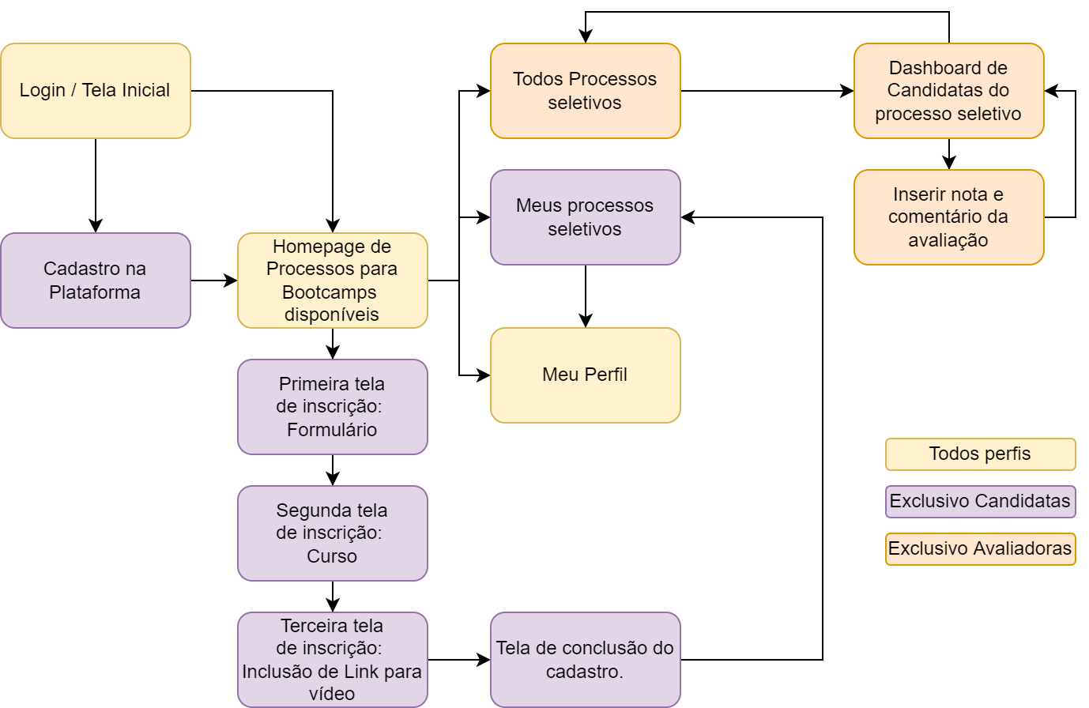

#### Fluxograma de Acesso na Aplicação

Figura 2: Fluxograma de Acesso. Fonte: elaboração própria.

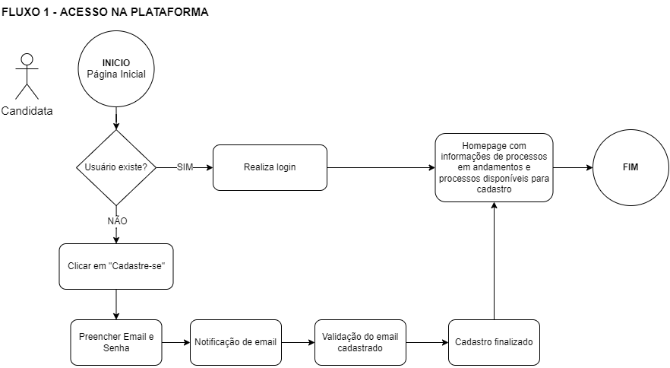

#### Fluxograma de Cadastro no Processo para Bootcamp

Figura 3: Fluxograma de Cadastro. Fonte: elaboração própria.

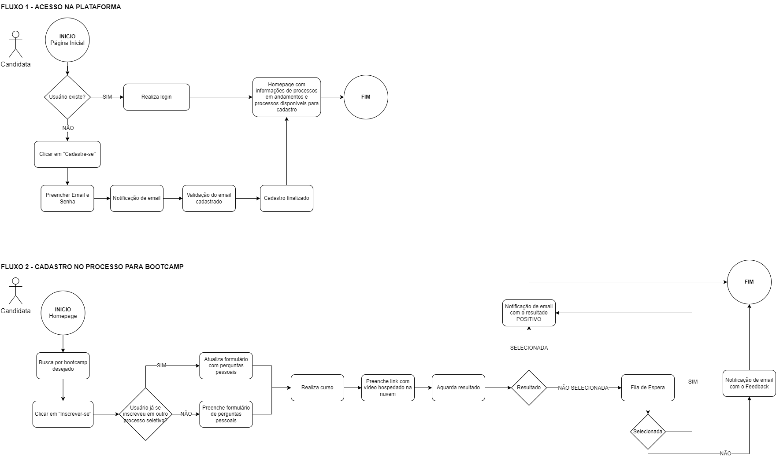

Imagem ampliada inserida como Apêndice A ao final do documento para melhor visualização.

## 

## Protótipo das Telas e Interface

Figura 4: Tela de Login. Fonte: elaboração própria.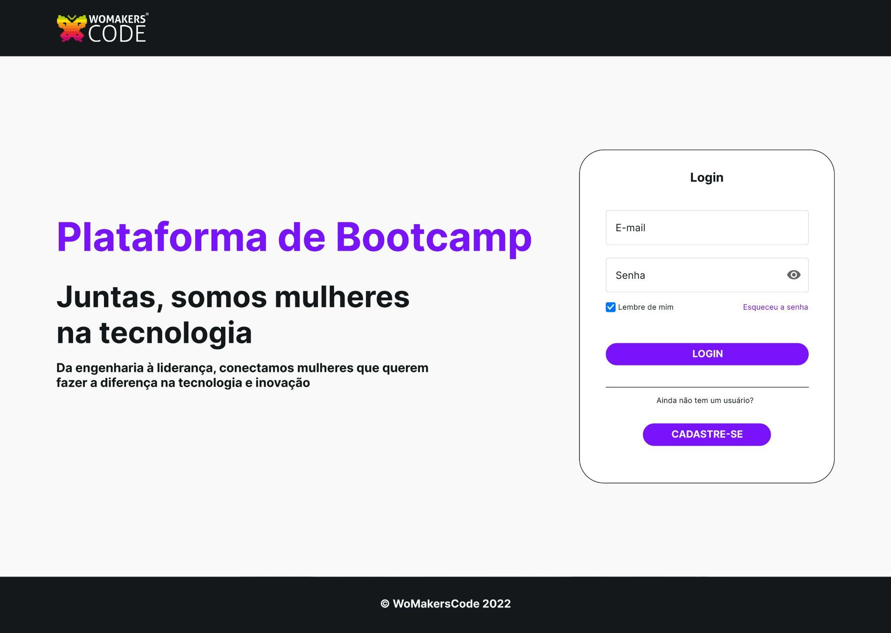

Figura 5: Tela de Cadastro. Fonte: elaboração própria.

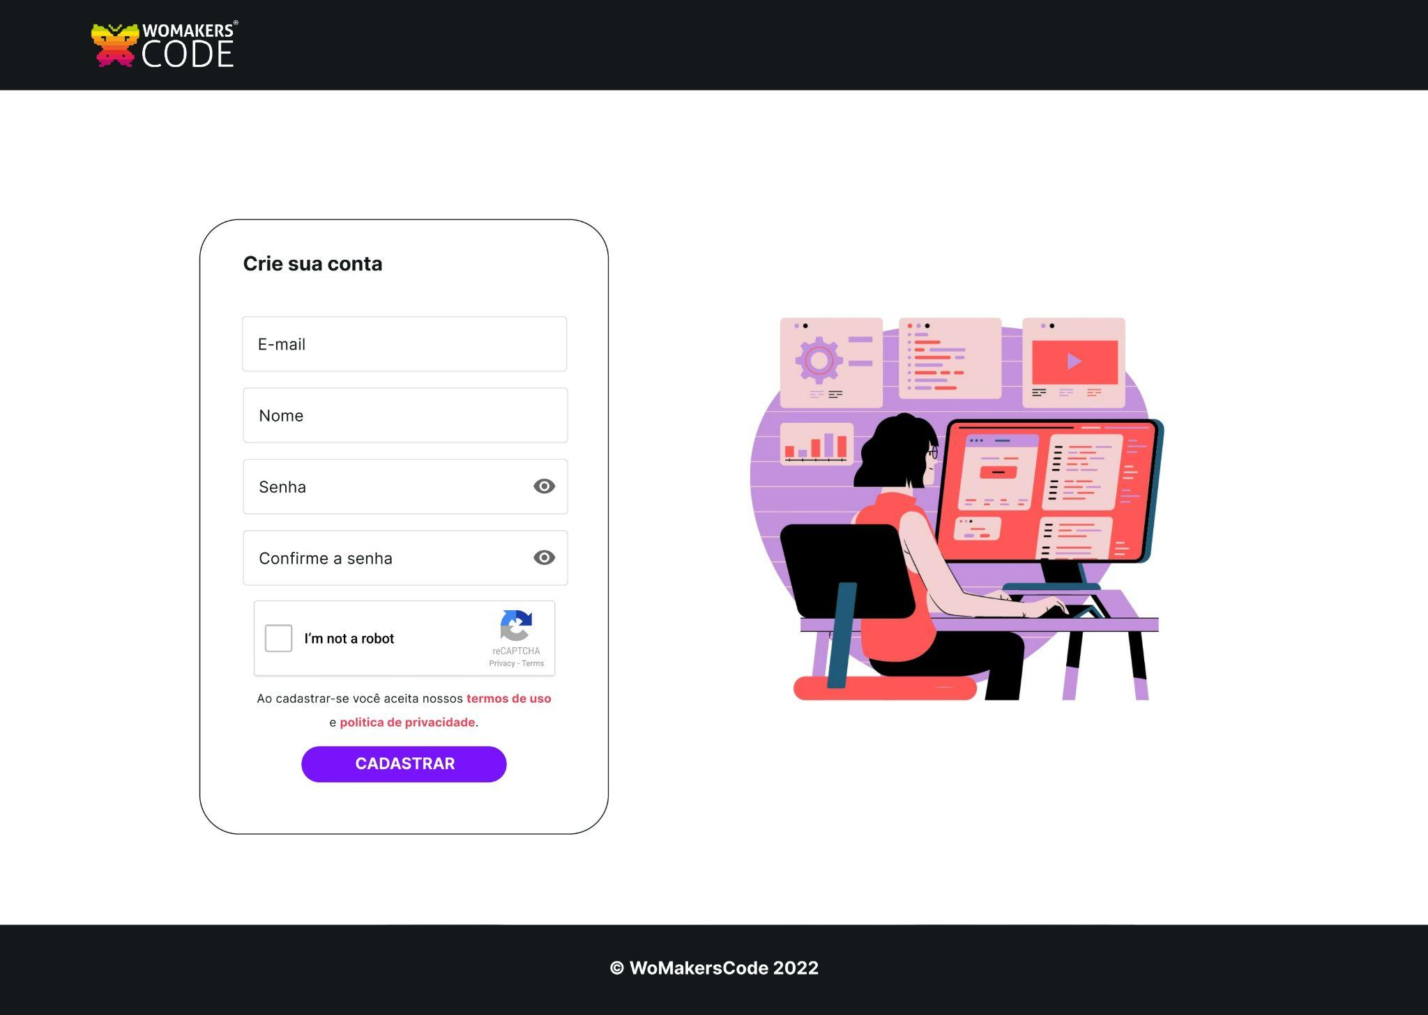

Figura 6: Tela de Meu Perfil. Fonte: elaboração própria.

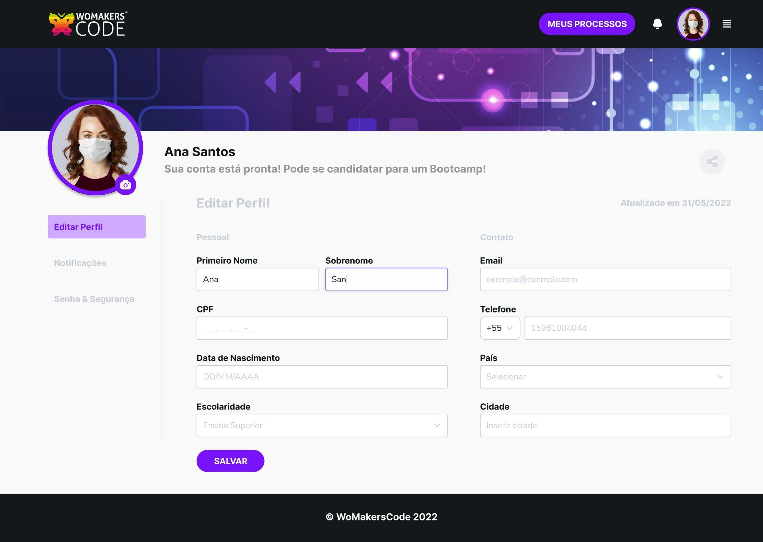

Figura 7: Tela de Meus Processos. Fonte: elaboração própria.



Figura 8: Tela Homepage de Bootcamps. Fonte: elaboração própria.

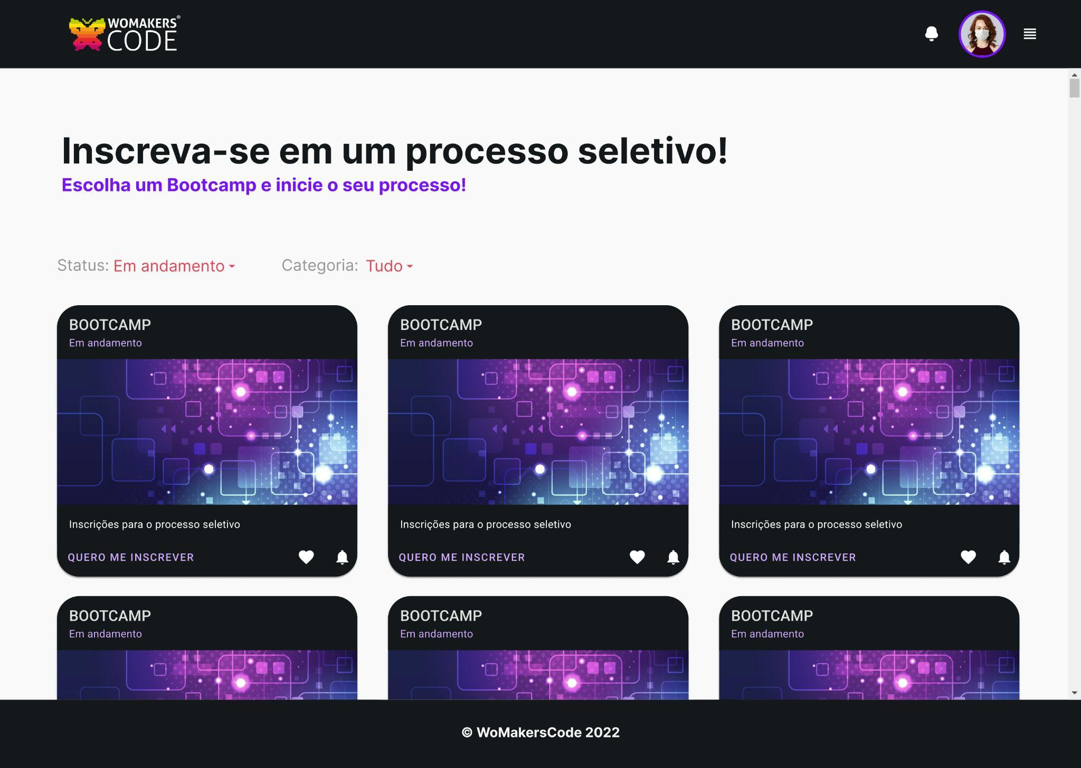

Figura 9: Tela de apresentação do Bootcamp. Fonte: elaboração própria.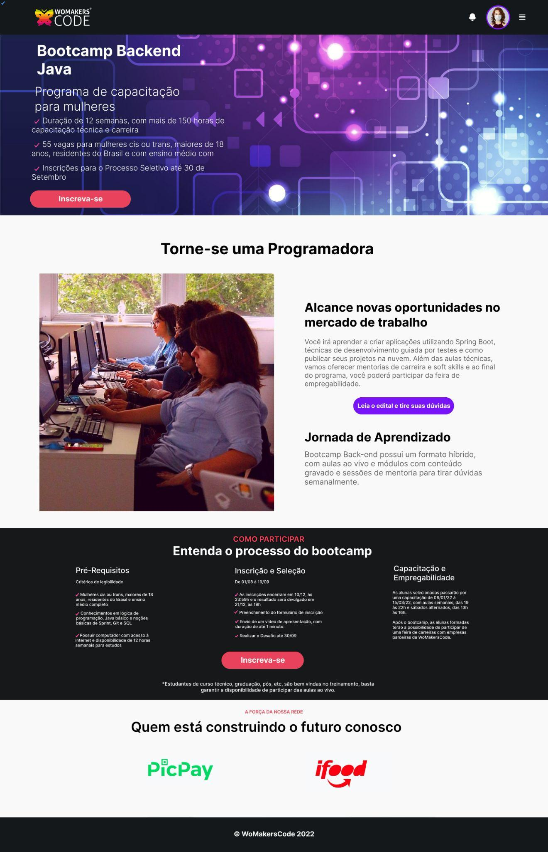

Figura 10: Tela 1 de Inscrição. Fonte: elaboração própria.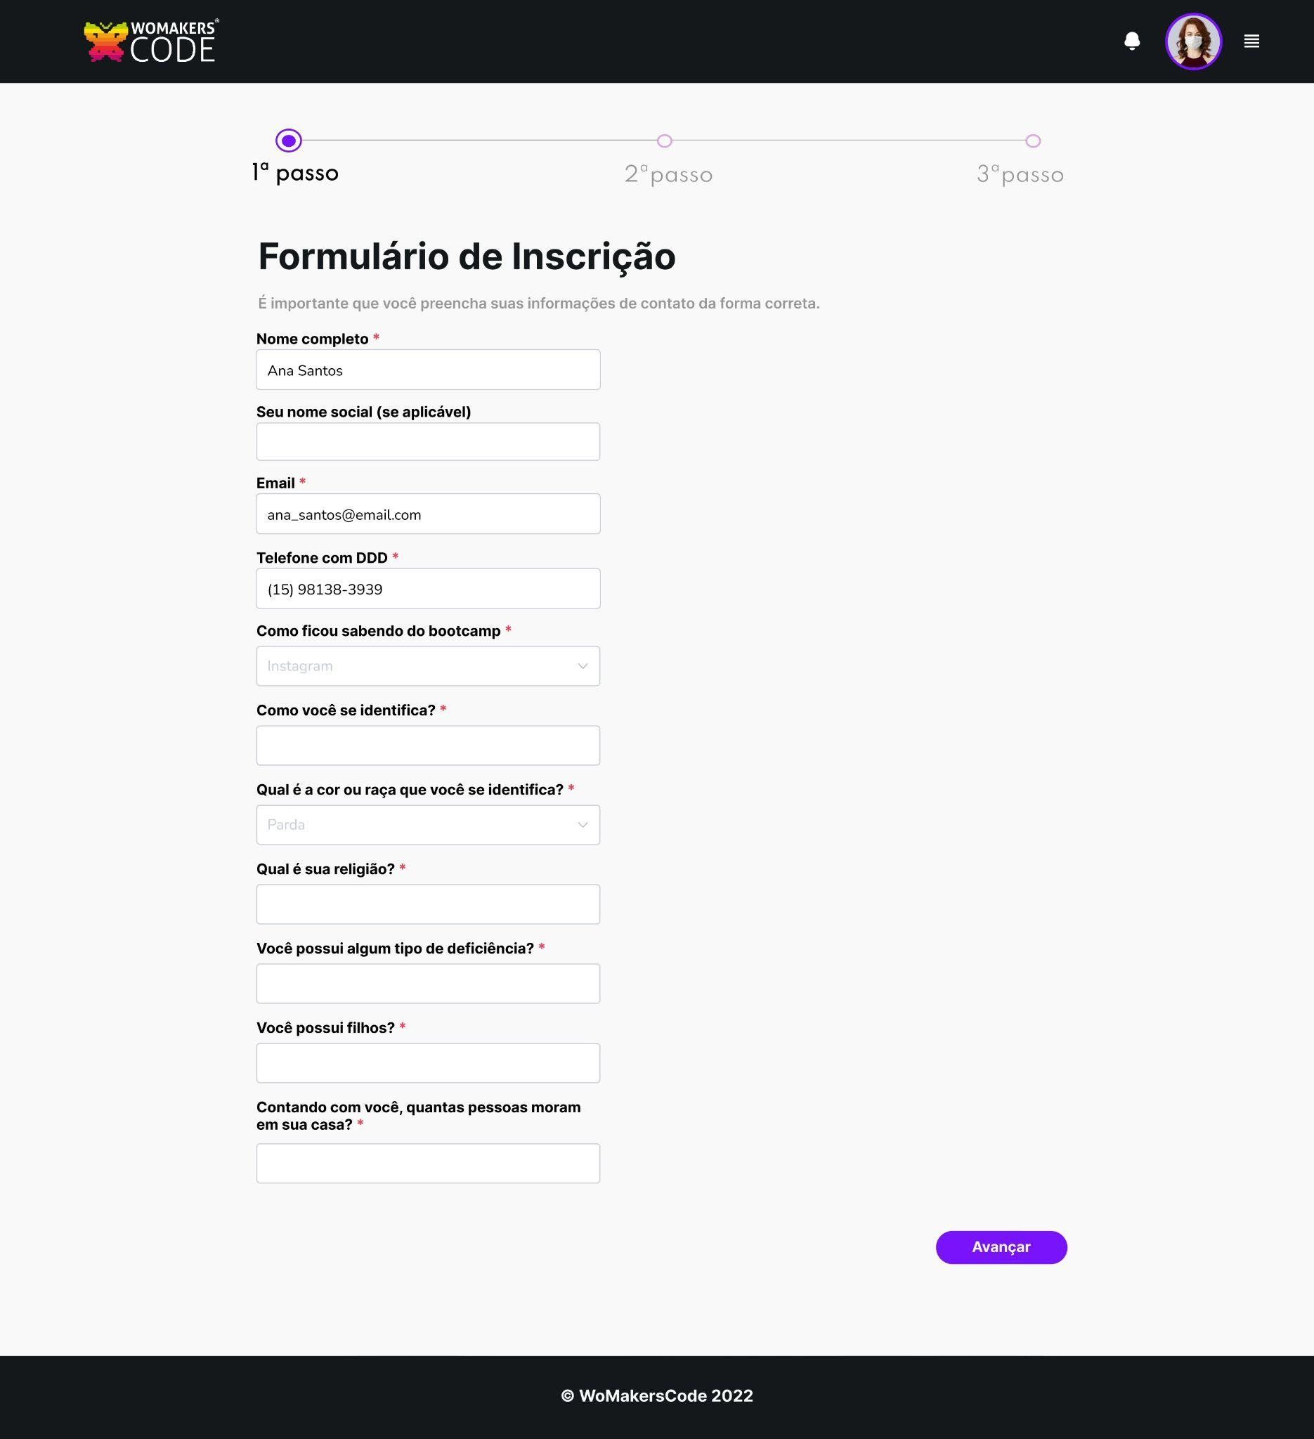

Figura 11: Tela 2 de Inscrição. Fonte: elaboração própria.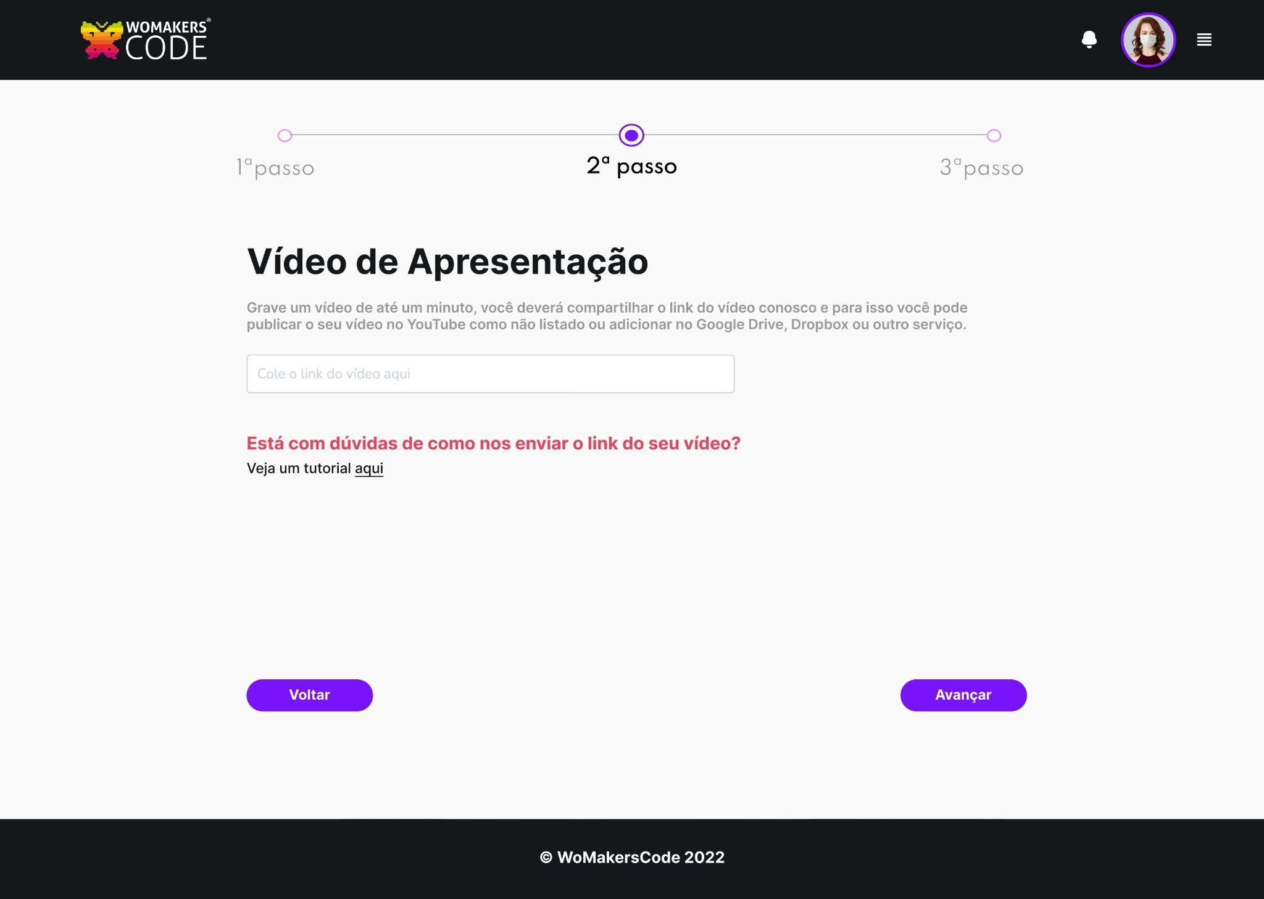

Figura 12: Tela 3 de Inscrição. Fonte: elaboração própria.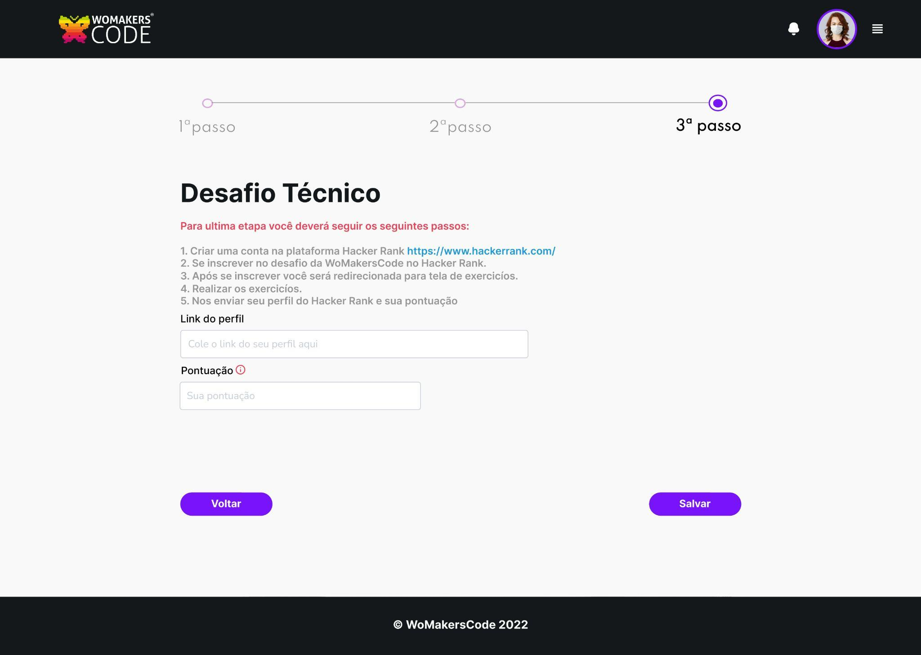

Figura 13: Modal de informações. Fonte: elaboração própria.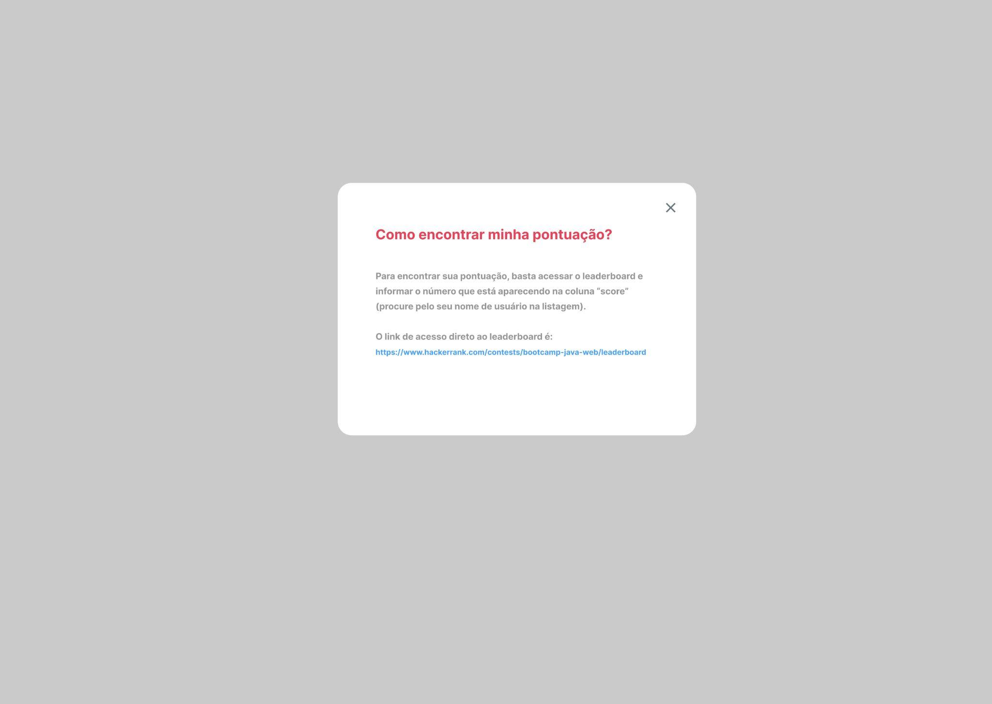

Figura 14: Tela de Inscrição Finalizada. Fonte: elaboração própria.

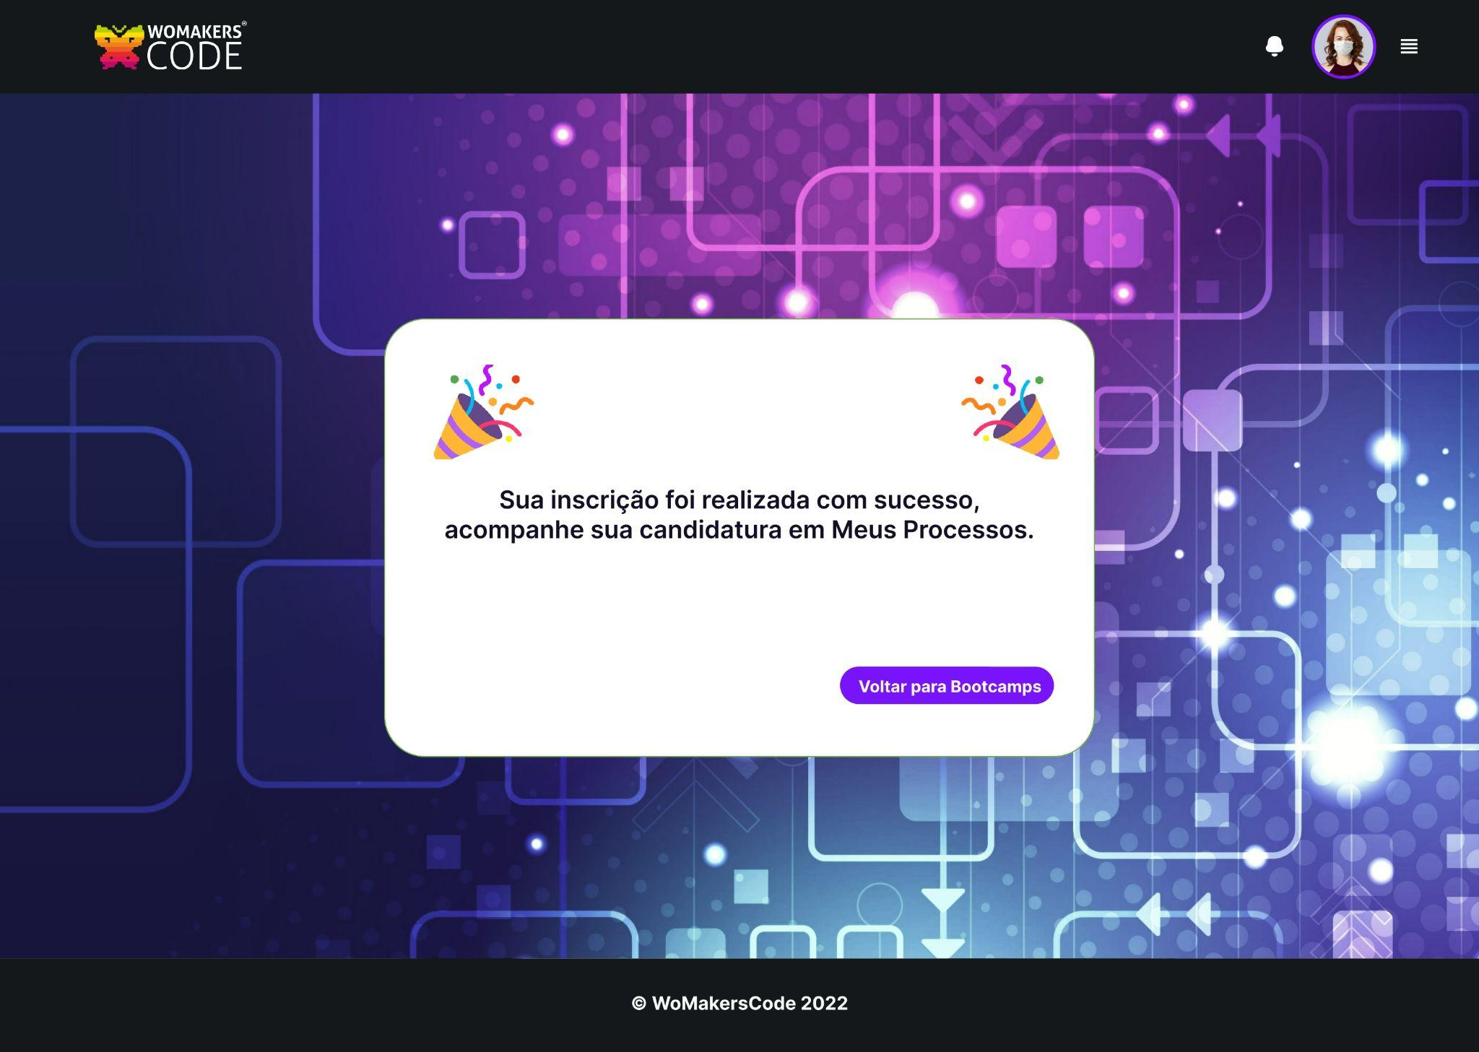

Figura 15: Tela de Todos Processos Seletivos. Fonte: elaboração própria.

Figura 16: Tela de Candidatas do Bootcamp. Fonte: elaboração própria.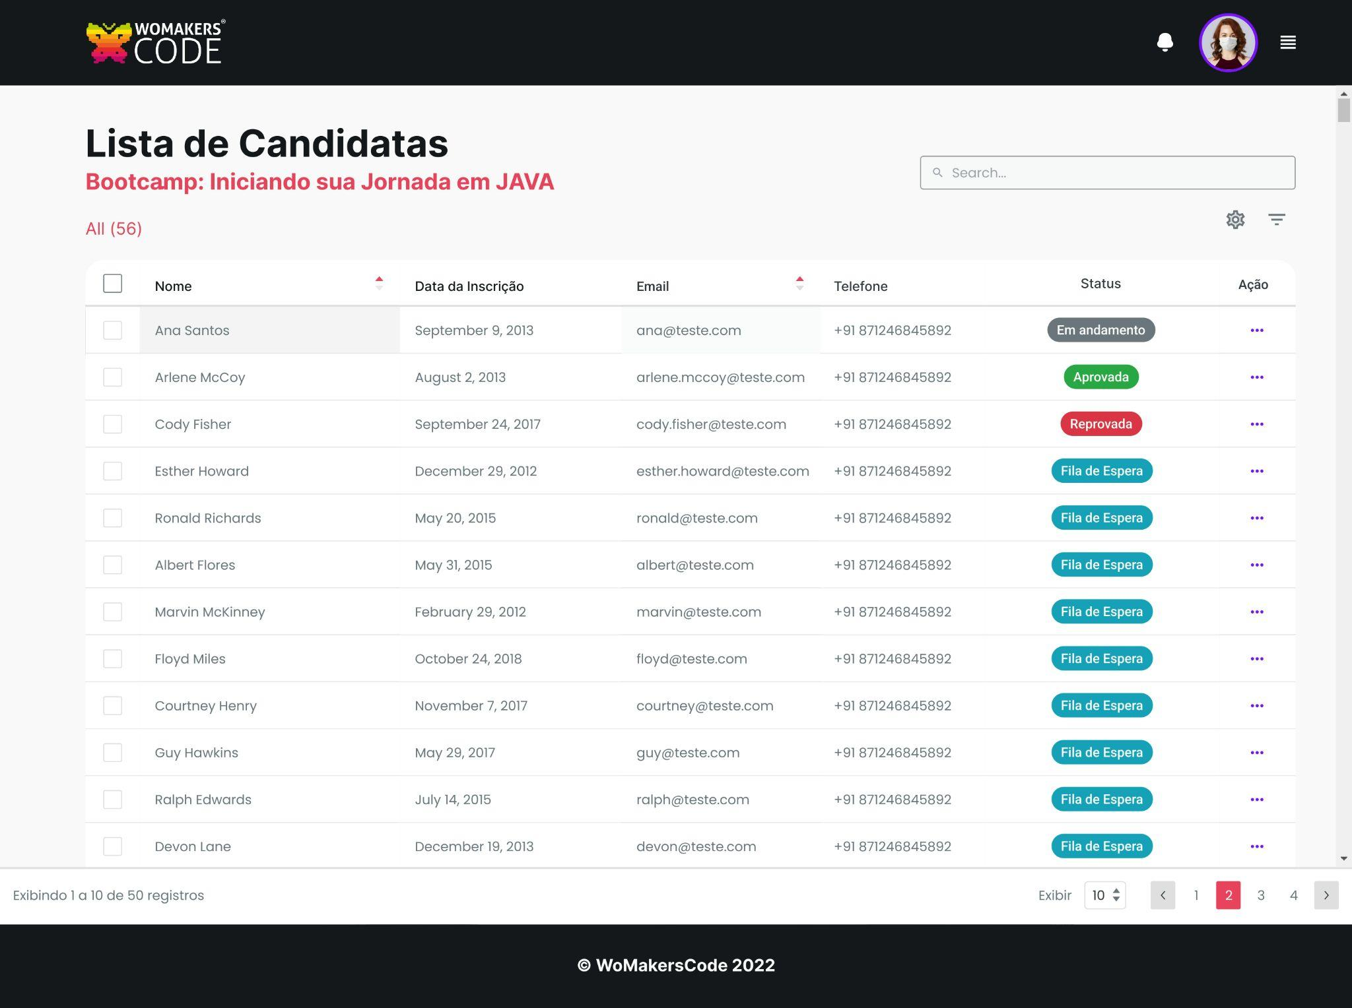

Figura 17: Modal de ação sobre a Candidata. Fonte: elaboração própria.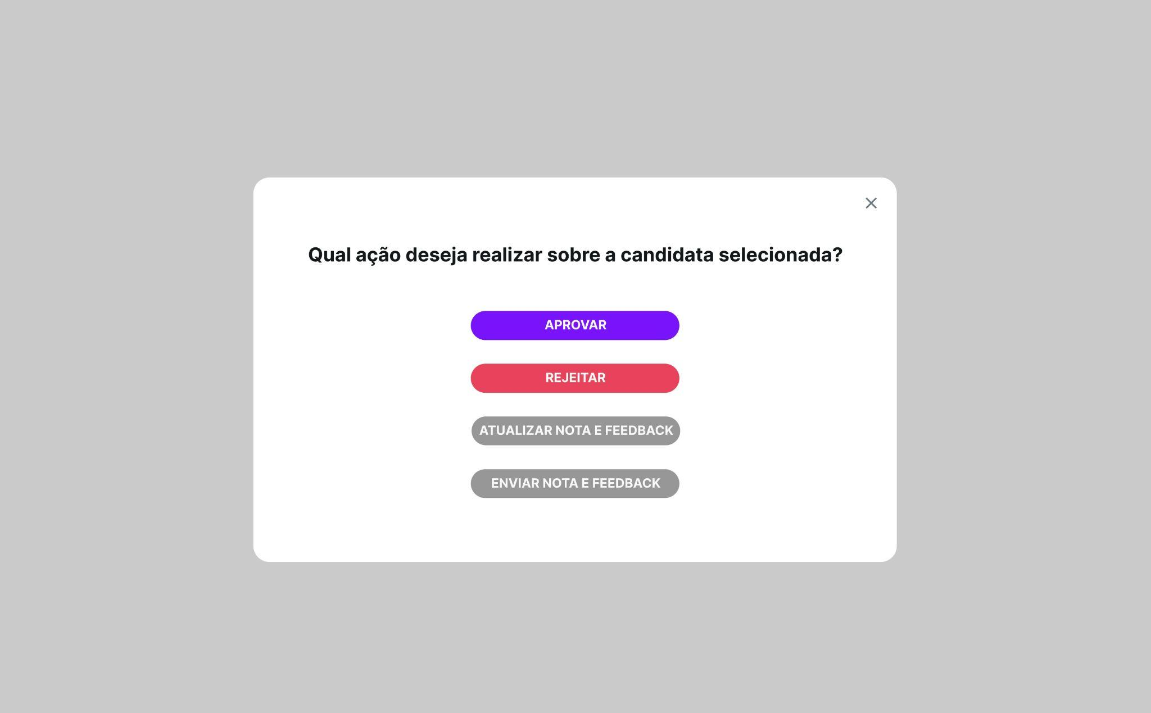

Figura 18: Tela de Feedback. Fonte: elaboração própria.

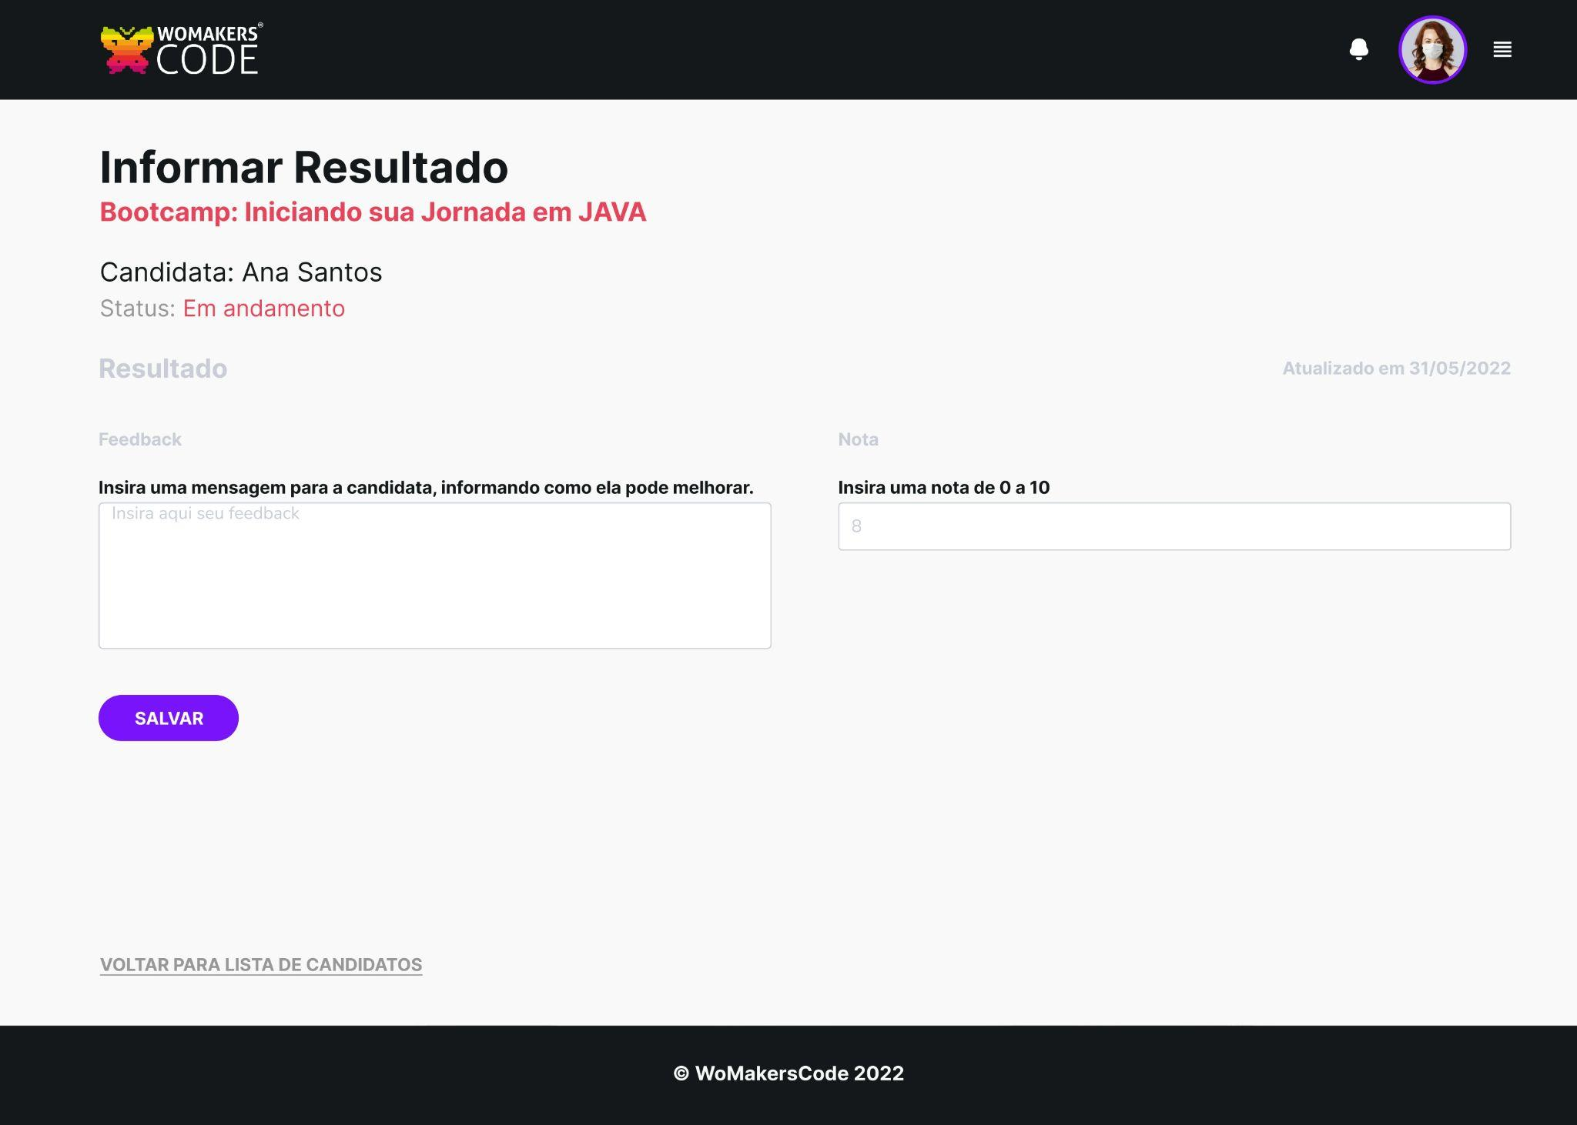

## Links para visualização do protótipo com maior resolução e interatividade:

## Fluxo Candidatas: <<https://www.figma.com/proto/Z82VhejTewhJjcujnz2yFc/Womakers-Bootcamp?node-id=0%3A1&scaling=contain&starting-point-node-id=14%3A27&show-proto-sidebar=1>>.

* Fluxo Avaliadoras:

<<https://www.figma.com/proto/Z82VhejTewhJjcujnz2yFc/Womakers-Bootcamp?node-id=0%3A1&scaling=contain&starting-point-node-id=40%3A200&show-proto-sidebar=1>>.

## Back-end

Aplicação backend é a parte responsável por executar toda parte lógica/funcional que existe internamente em todo software, é nela que serão tratadas as requisições feitas no fluxo que ocorre do lado do cliente.

No site de inscrição para o bootcamp o usuário terá uma opção que permitirá ele realizar seu cadastro na plataforma, onde será solicitado somente os dados necessários para identificação do mesmo na plataforma, seu registro será submetido a um processo de validação no backend, não permitindo cadastros duplicados utilizando o mesmo email ou cpf - estando tudo "OK" seus dados cadastrais serão armazenados no banco de dados.

Após o processo de cadastro ser concluído o usuário terá a opção de fazer login dentro da plataforma, permitindo a visualização de todas as informações relacionadas aos bootcamps e caso o mesmo já tenha participado de algum processo o mesmo conseguirá acessar seu histórico de participação em outros processos seletivos..

Novamente o backend realizará buscas por informações que estejam relacionadas com o usuário e devolverá essas informações, que o frontend cuidará da forma como esses dados serão exibidos ao usuário.

O usuário também terá acesso a uma tela que exibe todos os bootcamp disponíveis para participar, novamente ele precisará preencher um formulário básico relacionado a inscrição da vaga, para identificarmos melhor como ficou sabendo de nossos processos seletivos, se ele possui algum tipo de limitação física etc... Tudo de forma que possamos analisar esses dados e proporcionar uma melhor experiência para os usuários que estiverem participando dos processos.

O usuário também realizará um "Desafio Técnico" relacionado a vaga que se candidatou de forma que conseguimos obter esse retorno e refinar ainda mais o filtro de candidatos através de sua pontuação atingida no desafio.

Para o planejamento do backend foi levantado algumas informações necessárias para importantes tomadas de decisões e melhor organização durante o desenvolvimento da aplicação. A seguir uma breve descrição do planejamento estrutural do desenvolvimento, mostrando com mais detalhes informações que serão utilizadas para um melhor alinhamento da equipe que estará atuando neste desenvolvimento.

Planejamento | Backend.

* Linguagem de programação: Java
* Tipo de aplicação: Desenvolvimento Web
* Protótipo: Desenvolvido na ferramenta (FIGMA)
* Período de testes: A definir
* Time de atuação em cada etapa: A definir
* Prazos:
  + Protótipo funcional: 04/06/2022
  + Entrega parcial da aplicação: outubro/2022
  + Entrega final: junho/2023
* Metodologia: Ágil (Scrum)
* Banco de dados: SQL Server

## 

## Validação

Após o levantamento das informações e alinhamento dos requisitos com futuras usuárias da aplicação, entende-se que a Plataforma para inscrições em Bootcamps irá trazer um ganho para a *WomakersCode*, tanto para usuárias finais (candidatas) quanto para agentes (avaliadoras) e administradores - facilitando e automatizando boa parte do processo de seleção de candidatas.

Com isso, o processo de validação da aplicação será feito através de critérios de aceites necessários para atender cada requisito funcional e não funcional documentado durante o planejamento no capítulo 2.1, cabendo aos representantes da ONG validarem se as expectativas alinhadas foram alcançadas.

## 

## Testes

Serão realizados diversos tipos de testes para garantir a qualidade da entrega da aplicação, testando seus aspectos funcionais, não funcionais. Entre os tipos de testes incluídos no plano, estão:

* Testes Funcionais para garantir que todas as funcionalidades previstas para a aplicação estão se comportando conforme o esperado;
* Testes Regressivos em caso de melhorias no sistema, para garantir que o que já funcionava antes do novo desenvolvimento, continua se comportando conforme o esperado;
* Teste de Segurança para garantir o esperado em relação à proteção dos dados e informações, assim como aos acessos de cada perfil.
* Teste de Performance para garantir o bom funcionamento da plataforma durante sua usabilidade.

# 

# CONCLUSÃO

Concluímos que, através dessa aplicação web, nós iremos facilitar o acesso ao site e dinamizar a forma como os usuários fazem as inscrições aos boot camps da ONG WoMakersCode. A ideia é que possamos desenvolver a aplicação com responsividade tanto para versão desktop, quanto para a versão mobile mesmo sendo o protótipo 1.0.

Nossos testes para essa implementação serão divididos em 3 etapas, sendo elas: testes funcionais para verificarmos como a aplicação está se comportando, testes regressivos para melhoria no sistema e testes de segurança para garantirmos que nenhuma informação dos usuários será vazada.

O processo de validação da aplicação será feito através de critérios de aceites necessários para atender cada requisito funcional e não funcional, teremos fluxos para candidatas e avaliadoras, buscando tornar a experiência delas mais fluída e assertiva, cabendo aos representantes da ONG e usuários validarem se as expectativas alinhadas foram alcançadas.

# REFERÊNCIAS

CATARINA, Robson. Conheça os 10 principais Tipos de Testes de Software. Targettrust, 2021. Disponível em: <[https://targettrCust.com.br/blog/10-principais-tipos-de-teste-de-software/](https://targettrcust.com.br/blog/10-principais-tipos-de-teste-de-software/)>. Acesso em: 30 de mai. de 2022.

FRABASILE, Daniela. **Apenas 17% dos programadores brasileiros são mulheres**. 2018. Disponível em: https://epocanegocios.globo.com/Economia/noticia/2018/02/apenas-17-dos-programadores-brasileiros-sao-mulheres.html. Acesso em: 31 maio 2022.

# 

# APÊNDICE A

**Fluxograma de Cadastro no Processo para Bootcamp**

